1. 复制粘贴导入文档等需要下载ewebeditor 软件后才可以使用。
2. 插入的图片说明文字没有效果
3. 安装ewebeditor后使用复制粘贴导入word文档时以图片的格式导入时会导入不全而且会丢失上下边框。
4. 插入表格后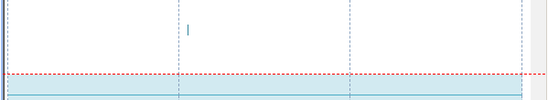红色虚线下拉可以增加单行的高度，但是上拉不会减小高度。
5. 导航栏中的截屏，双击左键结束截屏后直接在截屏位置添加了截取的图片